**丽水市浙江可思克高新材料股份有限公司**

**污水改造工程“6·17”一般中毒窒息事故调查报告**

**http://yjj.lishui.gov.cn/art/2022/11/4/art_1229240624_58942685.html**

2022年6月17日10时许，浙江可思克高新材料股份有限公司（以下简称可思克公司）污水池改造过程中发生一起中毒窒息事故，共造成2人死亡、2人重伤，直接经济损失484.2449万元。

事故发生后，省市两级高度重视，省委书记袁家军批示“全力救治受伤人员。各地要举一反三，切实加强安全生产风险排查处置，严防此类事件再发生”。省委省政府、市委市政府其他领导同志也先后作出指示批示，提出明确要求。依据《生产安全事故报告和调查处理条例》（国务院令第493号）等相关规定，丽水市人民政府成立由丽水市应急管理局为组长单位，丽水经济技术开发区管委会（以下简称开发区管委会）、市生态环境局为副组长单位，市委组织部、市委编办、市公安局、市总工会等为成员单位的事故调查组，聘请环保、安全方面专家参与，依法对事故开展调查，并邀请市检察院派员参加。

事故调查组按照“科学严谨、依法依规、实事求是、注重实效”和“四不放过”的原则，通过查阅资料、调查取证、现场勘查、检测鉴定等，查明了事故发生的经过、原因、人员伤亡和直接经济损失等情况，认定了事故性质和责任，提出了对有关责任单位及责任人员的处理建议，并针对事故原因及暴露出来的问题，提出了防范措施与建议。

事故调查组认定，**可思克公司污水改造工程“6·17”中毒窒息事故是一起违规进入受限空间作业引发中毒窒息，后续因施救不当导致事故扩大的一般生产安全责任事故。**

**一、事故有关情况**

**（一）事故发生经过及应急处置情况。**

1.事故发生经过。2022年6月17日上午9时30分许，可思克公司进行污水处理池（以下简称污水池，详见下文改造前污水池平面布置示意图）改造，现场共有6人作业。郝建卫、叶利俊在兼氧池及厌氧池1一侧的平台上，协助兼氧池内的李中民打孔作业。尹菊、尤茂兵、胡友成在污水池平台上捆扎微生物带。

10时10分许，李中民打通了兼氧池与厌氧池1的隔墙孔洞。此时，打孔机还留在墙体内，污水污泥混合物从厌氧池1通过缝隙少量流入兼氧池。按照事前约定，李中民把打孔机拔出后，和郝建卫、叶利俊协同将打孔机通过绳子拉出池子，李中民迅速翻爬至污水池平台上。随着打孔机的拔出，厌氧池1内大量污水污泥混合物流入兼氧池。这时，李中民发现冲击钻还挂在兼氧池内梯子上，想到池内去拿，被郝建卫、叶利俊制止。后用带钩的绳子去勾，未成功，绳子和钩子都掉入兼氧池底。郝建卫遂转身去找其他工具。在尹菊和叶利俊不断提醒李中民不要下去拿冲击钻时，李中民迅速翻越兼氧池上的护栏，从梯子下到兼氧池内，下到打孔洞位置高度时，从梯子上滑落到兼氧池底部，靠在墙角，池外人员喊叫无反应。尹菊喊叫郝建卫过来查看李中民是否受伤，救人心切的郝建卫在未佩戴防护用品情况下翻越护栏下到兼氧池施救，也倒在池底。

10时19分，尹菊电话报告可思克公司总经理陈宇龙污水池发生事故，提示叶利俊拨打119、120，并去公司消防站拿防毒面具。留在污水池现场的尤茂兵未佩戴防护用品，自行下到兼氧池底施救，昏倒在池底。10时21分，叶利俊在污水池前空地上拨打120；10时25分，又拨打119。已返回的尹菊和听到呼救赶过来的可思克公司机修工郑宏伟用抽水泵把兼氧池里的污水污泥往外抽排。

陈宇龙来到事故现场，准备下去救人，在场人员制止未果，遂将绳子绑在其身上。随后，陈宇龙未佩戴任何防护用品下到兼氧池，失去意识。在场人员呼喊未应，遂通过绳子将其拉至兼氧池顶部，但被栏杆挡住，保持在悬空状态。

**2.应急处置情况。**

（1）应急救援。10时31分许，消防救援队赶到现场开展施救，10时38分许，成功将陈宇龙救出并送医院抢救；至11时18分许，陆续将李中民、郝建卫、尤茂兵救出并送医院抢救。

接到事故报告后，开发区管委会及市级相关部门领导迅速赶到事故现场组织救援。救治期间，省应急管理厅、卫生健康委组织省医疗专家赴丽水指导救治工作，开发区管委会等单位积极协调医院全力救治。

（2）事故人员伤亡。

事故死亡人员：李中民，男，身份证号码412828********2114 ，户籍地河南省新蔡县化庄乡李桥村委常庄**号；尤茂兵，男，身份证号码332521********401X，户籍地浙江省丽水市莲都区碧湖镇资福村**号。

事故受伤人员：郝建卫，男，身份证号码332521********0076，户籍地浙江省丽水市莲都区螺蛳田背**号（事发35日后死亡）；陈宇龙，男，身份证号码332521********0416，户籍地浙江省丽水市莲都区城东路**号（事发17日后治愈出院）。

（3）事故善后处置。

事故发生后，开发区管委会第一时间成立“6·17”事故处置工作组，协调督促企业及时做好善后处置工作。目前，事故善后处理和赔偿工作已结束，并签订赔偿协议书，家属认可善后处理结果，总体情况平稳。

**（二）事故发生单位及相关单位有关情况。**

1.可思克公司。系事故发生单位，成立于2009年11月2日，公司类型为其它股份有限公司，统一社会信用代码91331100697002304K；法定代表人梁永，总经理陈宇龙；注册资金7525万元（股权组成：丽水市绿谷明珠大酒店集团有限公司占40.62%，丽水市百货投资合伙企业占27.75%，丽水市永诚投资合伙企业占19.66%，丽水市兴恒投资合伙企业占0.4%，丽水市同聚投资合伙企业占0.67%，丽水市绿色产业发展基金有限公司占10.9%）；注册地址浙江省丽水市莲都区水阁工业区绿谷大道332号。公司经营范围：制浆造纸化学品（不含危险化学品）生产、研发、国家准许的货物和技术的自由进出口业务，化工原材料（不含危险化学品）的销售。2016年4月，购得丽水开发区绿谷大道332号（原浙江先丰合成革有限公司,以下简称先丰公司）土地及地上建筑物（含污水池），占地面积26909.72m2，实施年产40000吨造纸化学品生产项目；其中包括胶乳7000吨、表面施胶剂9000吨、造纸耐水剂5000吨、造纸润滑剂5000吨、干强剂7000吨、分散剂6000吨、造纸保水剂1000吨。2021年3月，通过安全生产标准化三级评审。2021年产值7990万元，税收282万元,目前从业人数51人。2016年，可思克公司在全国股转系统即新三板基础层挂牌，证券代码838615；2022年5月，可思克首次进入新三板创新层。

2.浙江优尼科新材料有限公司（以下简称优尼科公司）。系可思克公司控股子公司（可思克公司占60%，另3个自然人占40%），租用可思克公司部分车间、仓库、罐区用于生产，成立于2017年1月18日，公司类型为有限责任公司，统一社会信用代码91331100MA28JF7K0W；法定代表人梁永；注册资金2200万元，注册地址浙江省丽水市莲都区水阁工业区绿谷大道332号。公司经营范围：制革化学品（不含危险化学品）的生产、研发、国家准许的货物和技术的进出口业务、化工原料（不含危险化学品）销售。

**（三）事故发生单位安全设施及环保“三同时”落实情况。**

2017年3月31日，可思克公司年产40000吨造纸化学品搬迁扩建项目取得丽水经济技术开发区经济发展局项目备案通知书（丽经技备案〔2017〕23号），并通过规划审查（〔2017〕丽城开规复026号）。2017年6月5日，通过消防验收备案（丽开公消验〔2018〕第0004号）。

1.安全设施 “三同时”落实情况。2017年11月，宁波国际投资咨询有限公司（以下简称国际投资公司）编制《浙江可思克高新材料股份有限公司年产40000t造纸化学品建设项目安全评价报告》（档案编号AP170696）。2017年12月，浙江天路工程设计有限公司（以下简称天路公司）编制《浙江可思克高新材料股份有限公司年产40000吨造纸化学品搬迁扩建项目安全设施设计专篇》（档案编号TLSJ-17021）。2018年12月，宁波华东安全科技有限公司（以下简称华东公司）编制《浙江可思克高新材料股份有限公司年产40000吨造纸化学品搬迁扩建项目安全设施竣工验收评价报告》（档案编号HDYS18-40）。

2.环保“三同时”落实情况。2018年1月11日，《可思克公司年产40000吨造纸化学品搬迁扩建项目环境影响报告书》通过丽水市环境保护局审批（丽环建〔2018〕12号）。2019年1月，通过环保“三同时”自主竣工验收。

**（四）污水池项目、污水改造工程及施工有关情况。**

**1.污水池项目。**可思克公司产生的废水主要为设备清洗废水、成品包装桶清洗废水、地面冲洗废水等，产生的废水经处理后大部分回用于生产车间，基本不外排。该公司主要原辅材料包括顺丁烯二酸酐、马来酸、醋酸乙烯、苯乙烯、山梨醇、乙二醛、马来酸、糊精、丙烯酸丁酯、淀粉、尿素等。根据《浙江可思克高新材料股份有限公司年产40000吨造纸化学品搬迁扩建项目竣工环境保护验收监测报告（QX（竣）2018048）》，公司生产废水各主要污染物产生浓度约为：COD1816mg/L、氨氮121mg/L、石油类1.11mg/L、SS 153mg/L、总氮182mg/L、苯乙烯0.54mg/L。根据企业原辅材料分析，企业废水沉积物(污泥)里的有机物在厌氧处理单元硫酸盐还原细菌（SRB）等厌氧菌作用下发酵分解产生硫化氢、甲烷等有害气体。硫化氢（相对分子质量为34）重于空气（相对分子质量为29）且较易溶解于水，故硫化氢容易在厌氧池内沉积富集。企业厌氧池长期运行未清理且表面板结，导致硫化氢等有害气体在厌氧池内持续富集。该企业改造前污水处理工艺流程如下图：

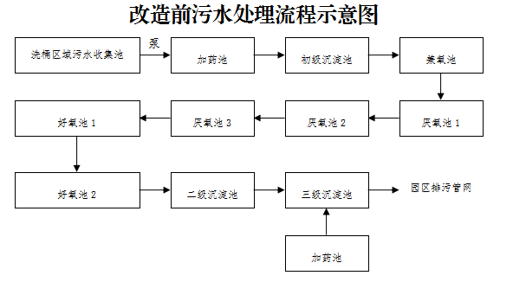

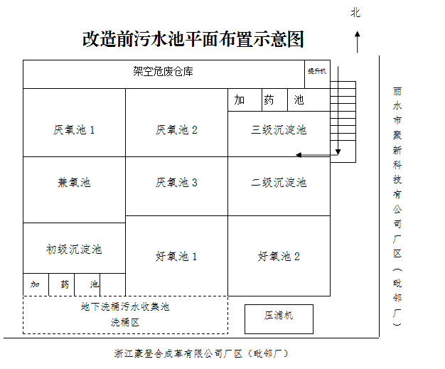

**2.污水改造工程。**可思克公司原有污水处理系统，由于设施老化、污泥沉积，系统运行受限制。为确保污水处理稳定达标，该公司管理层商议决定，对公司污水处理系统进行改造。将未发挥有效作用的兼氧池改造为厌氧池，并在厌氧、好氧工序增加沉淀调节池，提高处理效率。污水处理系统改造中的一个环节就是在相关污水池之间隔墙穿孔，以导流污水或沉淀物。该企业改造后的污水处理工艺流程如下图：

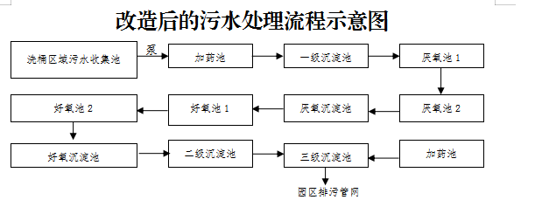

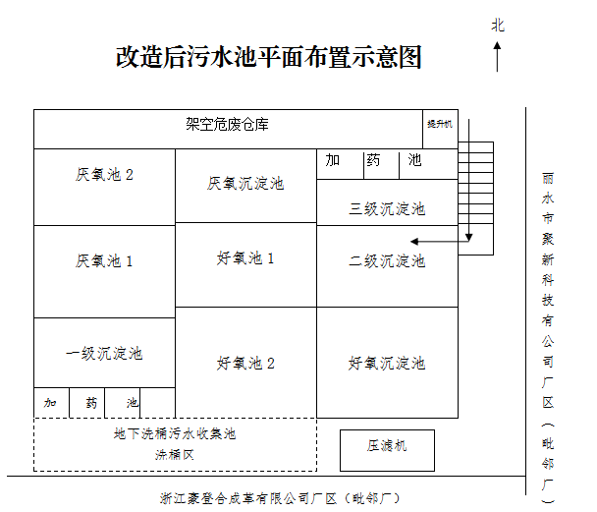

**3.污水改造工程施工有关情况。**2022年3月，可思克公司在污水池与废水标准排放口间管道加装三通阀门，在三通阀门与市政污水管网加装管子，通过新加装管子将污水池出来的污水不经过废水标准排放口直接排入市政污水管网。5月30日，丽水经济技术开发区环保局（以下简称开发区环保局）执法人员对可思克公司进行现场检查，发现可思克公司上述情况，当场责令企业拆掉偷排管子，促使企业对污水池进行改造。2022年6月初，可思克公司与丽水市凯达环境科技有限公司（以下简称凯达公司）多次接洽商谈委托污水池改造事宜，但最终没有谈成。期间，可思克公司也向魏松青咨询，其为可思克公司污水改造提供了简单工艺路线示意图（未收费）。6月9日，陈宇龙、技术主管肖林伟、郝建卫、郑宏伟、机修工孙竹荣、尤茂兵、尹菊在公司开会决定改造污水池。6月10日开始，可思克公司动工对污水池进行改造，把兼氧池内污水抽光、污泥清光，并进行通风处理，且捆扎微生物带放入兼氧池；把厌氧池1污水抽光、污泥留下。6月16日，根据郝建卫告知，可思克公司采购员叶峰林邀请李中民到公司打孔作业。当天，在郝建卫陪同下，李中民在污水池平台上水泥盖板打凿孔洞7个。6月17日上午9时20分许，叶峰林让尹菊对李中民打孔作业进行安全监护，尹菊又打电话通知叶利俊到场对李中民进行安全监护。

**4.事故污水池基本情况。**可思克公司污水处理池长15米、宽12.5米、高5.4米，为混凝土结构；污水池内又分为多个不同规格的小污水池。兼氧池内空长6.8米、宽3.8米、高5.4米，为混凝土结构，池子顶部处于敞开状态。厌氧池1内空长3.8米、宽2.8米、高5.4米，为混凝土结构，事故发生时池内有约2.2米深的污水污泥混合物。

**（五）事故现场勘查与技术鉴定情况。**

1.事故现场检测情况。2022年6月17日11时50分，丽水市生态环境监测中心利用便携式气体监测仪对兼氧池内有毒气体检测。根据检测结果，兼氧池一氧化碳2.5mg/m3，硫化氢0.5mg/m3，甲烷0.41mg/m3，氨气未检出。同日下午15时，利用常规监测仪器再次对兼氧池内部有毒气体进行监测，根据监测报告（丽环监〔2022〕气字第04 Z号），甲烷平均值1.69 mg/m3、硫化氢0.247mg/m3、氨气0.12 mg/m3，上述数据均为施救抽干兼氧池内污水污泥后测得。

2022年6月23日上午11时30分，丽水市环境监测中心利用常规监测仪器对厌氧池1内部进行有毒气体监测。根据监测报告（丽环监〔2022〕气字第05 Z号），甲烷平均值2.42 mg/m3、硫化氢<0.003mg/m3、氨气0.41 mg/m3，上述数据为隔着板结层上空测得。

2.事故现场勘验基本情况。兼氧池凿通孔洞位置距离池顶垂直距离3.35米，距离池底垂直距离1.95米。凿洞工具为电动打孔机，钻筒长30厘米、直径10厘米。

3.事故污水池所在区域当天天气情况。温度21-33摄氏度，晴转多云，西南风一级。

**（六）相关政府部门履职情况。**

1.丽水经济技术开发区安监局（以下简称开发区安监局）：2021年以来，开发区安监局先后组织8场包括可思克公司在内的化工企业安全培训和特殊作业观摩活动，其中含有限空间在内的特殊作业培训专场3场。通过微信等方式推送国内相关事故案例警示15条。2022年5月17日，对可思克公司开展安全检查1次,发出的整改指令书包括受限空间等特殊作业内容，可思克公司于6月15日提交隐患整改落实报告。

2.开发区环保局：2018年，可思克公司在废水标排口处安装了在线监控设施，按要求由第三方公司运维。2019年至2021年，开发区环保局先后5次对可思克公司进行现场检查，对检查发现的问题企业已按要求完成整改。2022年2月，对可思克公司下发了《关于开展企业重点环保设施和项目安全排查及风险评估的通知》，目前可思克公司委托第三方机构编制的评估报告已完成。

**二、事故直接原因**

事故调查组通过深入调查和综合分析，认定事故的直接原因是：

1.厌氧池1内洗桶水含有产品残留物中的硫化物、淀粉等有机质，在厌氧发酵过程产生硫化氢、一氧化碳、甲烷等有毒有害气体。这些有毒有害气体特别是比空气重且较易溶解于水的硫化氢，被污水池板结层限制溶解在污水中或者在接近污水池底部沉积。随着兼氧池与厌氧池1隔墙孔洞被打通，污水污泥混合物流入兼氧池，硫化氢等有毒有害气体被搅动释放出来并在兼氧池受限空间内迅速富集。

2.李中民完成打孔后，不听劝阻、未佩戴任何防护用具即自行下兼氧池拿冲击钻，吸入有毒有害气体，迅速失去意识。

3.郝建卫、尤茂兵、陈宇龙3名施救人员救人心切，未采取相关措施、未佩戴任何防护用具，先后下至兼氧池施救不当，吸入有毒有害气体导致事故扩大。

**三、事故发生单位及人员主要问题**

经调查，查明事故发生单位可思克公司及人员存在的主要问题如下：

1.可思克公司未有效落实安全生产主体责任，安全风险辨识和隐患排查治理不到位，不具备资质进行污水改造工程施工，安全生产制度落实不力，安全生产教育培训、应急救援等存在缺陷，未认真落实全员安全生产责任制。

（1）安全风险辨识和隐患排查治理不到位。违反《中华人民共和国安全生产法》第四十一条、第四十三条规定，对污水池存在安全风险认识不足，受限空间、临时用电等特殊作业前未办理相应的安全作业证，未制定污水改造施工详细方案。

（2）不具备资质进行污水改造工程施工。违反《建设工程安全生产管理条例》（国务院令第393号）第二十条规定，在未取得相应等级资质证书情况下进行污水改造工程施工。

（3）安全生产制度和安全操作规程执行监督不力。违反《中华人民共和国安全生产法》第四十四条规定，对外雇人员不听劝阻、未落实防护措施冒险进入危险区制止不力；对本企业员工施救不当未采取有效应对措施。

（4）安全生产教育培训存在缺陷。违反《中华人民共和国安全生产法》第二十八条、第二十九条和《生产经营单位安全培训规定》（原安监总局令第3号，第63号第一次修改，第80号第二次修改），安全生产教育培训制度对外雇人员落实不到位，特别是受限空间等特殊作业未进行技术交底。

（5）全员安全生产责任制未认真落实。违反《中华人民共和国安全生产法》第二十一条、第二十二条规定，公司法定代表人未定期分析公司安全生产形势，研究解决安全生产重大问题；企业各级人员安全生产职责没有逐级传递，相关人员职责不明，安全生产责任制未覆盖外雇人员。

2.可思克公司法定代表人梁永履行安全管理职责不到位，违反《中华人民共和国安全生产法》第二十一条规定，未定期分析公司安全生产形势，研究解决安全生产重大问题；未督促、检查本单位的安全生产工作，及时消除生产安全事故隐患。

3.可思克公司总经理陈宇龙作为公司安全生产实际主要负责人，违反《建设工程安全生产管理条例》（国务院令第393号）第二十条、《中华人民共和国安全生产法》第二十一条规定，违规组织污水改造工程施工，落实本单位全员安全生产责任制、安全风险分级管控和隐患排查治理、督促检查本单位安全生产工作不到位，事故发生后应急施救不当。

4.可思克公司相关管理人员存在履行安全生产管理职责不到位，违反《中华人民共和国安全生产法》第四十三条、第二十五条规定，违规进行施工作业，对外雇人员违章作业行为制止不力，未有效落实外雇人员安全生产教育培训，未及时排查生产安全事故隐患，事故发生后应急施救不当。

**四、有关部门主要问题**

经调查，查明有关部门存在的主要问题如下：

**1.开发区管委会。**贯彻落实化工园区安全整治提升工作不够有力，特别是安监、环保等专业监管力量不足问题未得到有效解决。

**2.开发区安监局。**对化工企业安全生产监督管理不到位，统筹推进安全生产“除险保安”工作存在不足，没有及时发现、制止可思克公司进行受限空间、临时用电等特殊作业制度未落实问题。

**3.开发区环保局。**没有及时发现、制止可思克公司未编制环保设施设计、不具备资质进行环保工程施工，对建设项目环境保护设施设计、施工等监督检查不到位。

**五、对事故发生单位及责任人的处理建议**

**（一）建议依法追究刑事责任人员。**

1.陈宇龙，对事故发生及扩大负有责任，涉嫌重大责任事故罪，由司法机关依法追究其刑事责任。

2.叶利俊，可思克公司专职安管员、受限空间作业安全监护员，履行安全监护职责不到位，违规进行特殊作业，对外雇人员不听劝阻、未落实防护措施冒险进入危险区制止不力，对外雇人员安全教育培训不到位，未及时排查生产安全事故隐患，事故发生后应急施救不当，对事故发生及扩大负有责任，涉嫌重大责任事故罪，由司法机关依法追究其刑事责任。

**（二）事故发生单位及人员。**

1.事故单位：可思克公司，对事故发生负有责任，建议开发区安监局依据《中华人民共和国安全生产法》第一百一十四条规定给予行政处罚。

事故发生后，开发区安监局已责令可思克公司停产停业整改。可思克公司应委托相应资质设计机构开展全面设计诊断、整治提升，经安全评价机构评价确认，开发区管委会组织安监、环保等部门复核，如符合安全生产条件，相关机构应提出明确结论；如不符合安全生产条件，责令继续整改。

2.李中民 ，在完成打孔作业后，不听劝阻、未落实防护措施即自行下兼氧池拿冲击钻，对事故发生负有直接责任，鉴于其已在事故中死亡，免予追究责任。

3.尤茂兵 、郝建卫 ，在未落实防护措施情况下应急施救不当，导致事故扩大，对事故扩大负有责任，鉴于尤茂兵、郝建卫已死亡，免予追究责任。

4.梁永，对事故发生负有责任，建议开发区安监局依据《中华人民共和国安全生产法》第九十五条规定给予行政处罚。

5.尹菊，对外雇人员不听劝阻、未落实防护措施冒险进入危险区制止不力，未及时排查生产安全事故隐患，事故发生后应急施救不当，对事故发生及扩大负有责任，建议开发区安监局依据《中华人民共和国安全生产法》第九十六条规定给予行政处罚。

**（三）政府部门及公职人员。**

1.根据管理权限，事故调查组向开发区管委会移送了涉及追责问责的党员、干部建议名单（详见附件），由开发区管委会依规依纪依法组织处理。

2.责成开发区安监局、环保局向开发区管委会作出深刻检查。

3.责成开发区管委会向丽水市政府作出深刻检查。

此外，对事故调查中发现的华东公司、国际投资公司、天路公司3家单位存在的问题，交由开发区管委会另行处理。

**六、事故防范和整改措施**

“6·17”事故的发生，充分暴露出相关责任单位安全理念尚未真正树牢、主体责任没有真正落实、监管能力不足等问题。为深刻吸取事故教训，坚决防范化解重大风险，确保不再发生类似生产安全事故，针对暴露出的问题，提出以下防范整改措施建议：

**（一）牢固树立“人民至上、生命至上”理念**。开发区管委会要坚决贯彻落实习近平总书记关于应急管理和安全生产一系列重要论述精神，统筹发展与安全，始终坚守“发展决不能以牺牲安全为代价”这条红线。坚决落实“党政同责、一岗双责、齐抓共管、失职追责”的安全生产责任体系，坚决压实“管行业必须管安全、管业务必须管安全、管生产经营必须管安全”责任，层层压紧压实党政领导责任、部门监管责任和企业主体责任。

**（二）切实提高开发区安全监管能力。**建议开发区管委会系统查找机构设置、部门职责界定、专业人员和机构支撑、运行机制与实现机构职能优化协同高效的差距，建强班子，完善机制，形成合力。特别是针对开发区是我市面积最大、企业数量最多的化工园区，且当前化工新建项目还在不断增多，同时半导体产业渐成主导产业的实际，尽快根据应急部《化工园区安全风险排查治理导则（试行）》（应急〔2019〕78号）要求，配备具备危化品安全监管经验和专业背景的负责人实际分管该领域安全工作。组织深入分析开发区安监、环保、建设等部门在安全生产协作联动工作中存在的问题与不足，建立健全安全生产责任清单、权力清单，形成安全监管合力，实现“化学反应”。

**（三）扎实做好开发区化工园区安全整治提升工作。**丽水开发区上下要进一步形成对化工园区安全整治工作的共识，形成合力，统筹各种资源，对照《全省化工园区安全整治提升工作方案》（浙安委办〔2022〕9号），以钉钉子精神逐项落实各项工作要求和措施。立足于长远发展和安全防范，对照《浙江省安委办关于加快丽水经济技术开发区化工园区安全整治提升的督办函》提出的17个方面具体问题，制定整改任务书、时间表和路线图，一个一个推进，让开发区化工园区安全水平有一个大的提升。

**（四）压实企业安全生产主体责任。**企业是安全生产责任主体，要从血的教训中深刻反思，举一反三，严格履行安全生产主体责任。要提高危化品企业准入门槛，严格主要负责人资质和能力考核，切实落实法定代表人、实际控制人的安全生产第一责任人的责任，企业主要负责人必须在岗履责。加强风险辨识，严格落实隐患排查治理制度和安全环保“三同时”制度，合理规划厂区总平面布置。严格承包商和外来施工人员安全管理，将承包方和外来施工人员纳入本单位安全管理，严格落实入厂安全教育培训，全面进行安全交底，强化施工现场全过程监护，杜绝安全管控走过场。

**（五）务实推进安全生产专项治理。**开发区管委会要结合安全生产专项整治三年行动，以事故为鉴为训，在企业中广泛开展安全生产教育，切实增强企业防范安全风险的警觉性和自主性。聚焦危化品、工贸、消防及施工许可证限额以下项目等重点领域，全面深入开展安全生产大整治大执法行动，切实解决安全风险管控不细、受限空间等特殊作业严管措施落实不到位等问题。学习借鉴发达地区受限空间整治提升先进经验，利用智能化数字化监管手段，开展包含受限空间专项整治在内的特殊作业整治提升。